Centro de convenciones
Comparativa de menciones, alcance y sentimiento
Entre el periodo del 30 de marzo al 13 de abril de 2025, hubo solo 4 menciones con un alcance de 1.8k, todas con sentimiento positivo. En cambio, del 14 al 28 de abril de 2025, las menciones se dispararon a 68, con un alcance de 98.8k. Aunque el sentimiento positivo bajó al 18% (12 menciones), no se registraron menciones negativas en ninguno de los periodos.

Anomalías detectadas
El 24 de abril de 2025 se identificó un pico en menciones (29 en total) relacionado con la inauguración de la Semana de la Moto Mazatlán 2025 en el Foro Biker del Centro de Convenciones. Este evento reunió a 15,000 motociclistas y destacó por exhibiciones, shows acrobáticos y gastronomía, como se menciona en varias fuentes [facebook.com][com.mx][miciudad.mx]. Este día también tuvo el mayor alcance del periodo, con 39.9k.

Eventos destacados
La Semana Internacional de la Moto Mazatlán 2025 fue un éxito rotundo, atrayendo a más de 20,000 asistentes en su inauguración [com.mx][com.mx]. El evento incluyó desfiles, conciertos de artistas como Molotov [lineadirectaportal.com][luznoticias.mx], y actividades en el Foro Biker, que se convirtió en el epicentro de la acción. Además, se implementaron medidas de seguridad como el Sistema de Comando de Incidente [facebook.com].

Menciones clave
Entre las menciones más relevantes, destacan las relacionadas con la inauguración y los conciertos en el Foro Biker [facebook.com][facebook.com][miciudad.mx]. También se resaltó el desfile que reunió a más de 100,000 espectadores en el malecón [lineadirectaportal.com]. Las menciones positivas, como las de Molotov cerrando el evento [lineadirectaportal.com][luznoticias.mx], reflejan el impacto cultural y turístico del festival.

Resumen general
La Semana de la Moto Mazatlán 2025 no solo incrementó significativamente su presencia en redes y medios, sino que también consolidó su reputación como un evento masivo y bien organizado. Con actividades para todos los gustos y una gran afluencia de público, el evento dejó una huella positiva en la comunidad y en los asistentes.

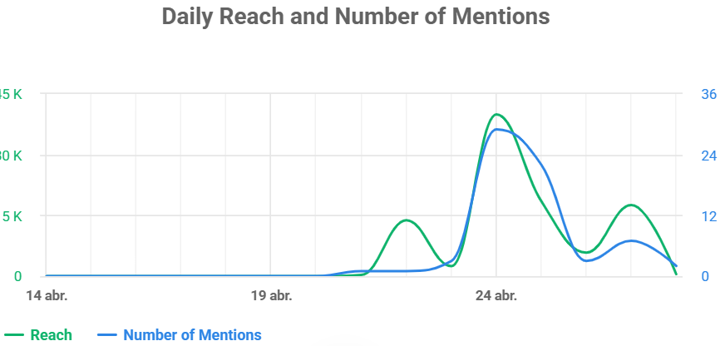
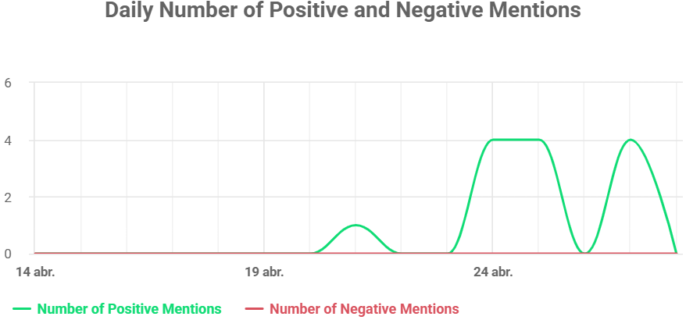
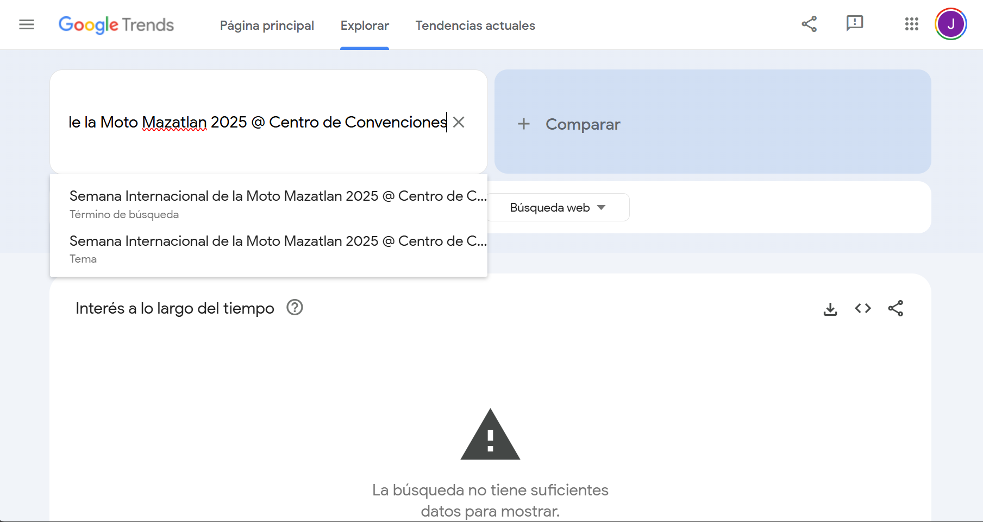
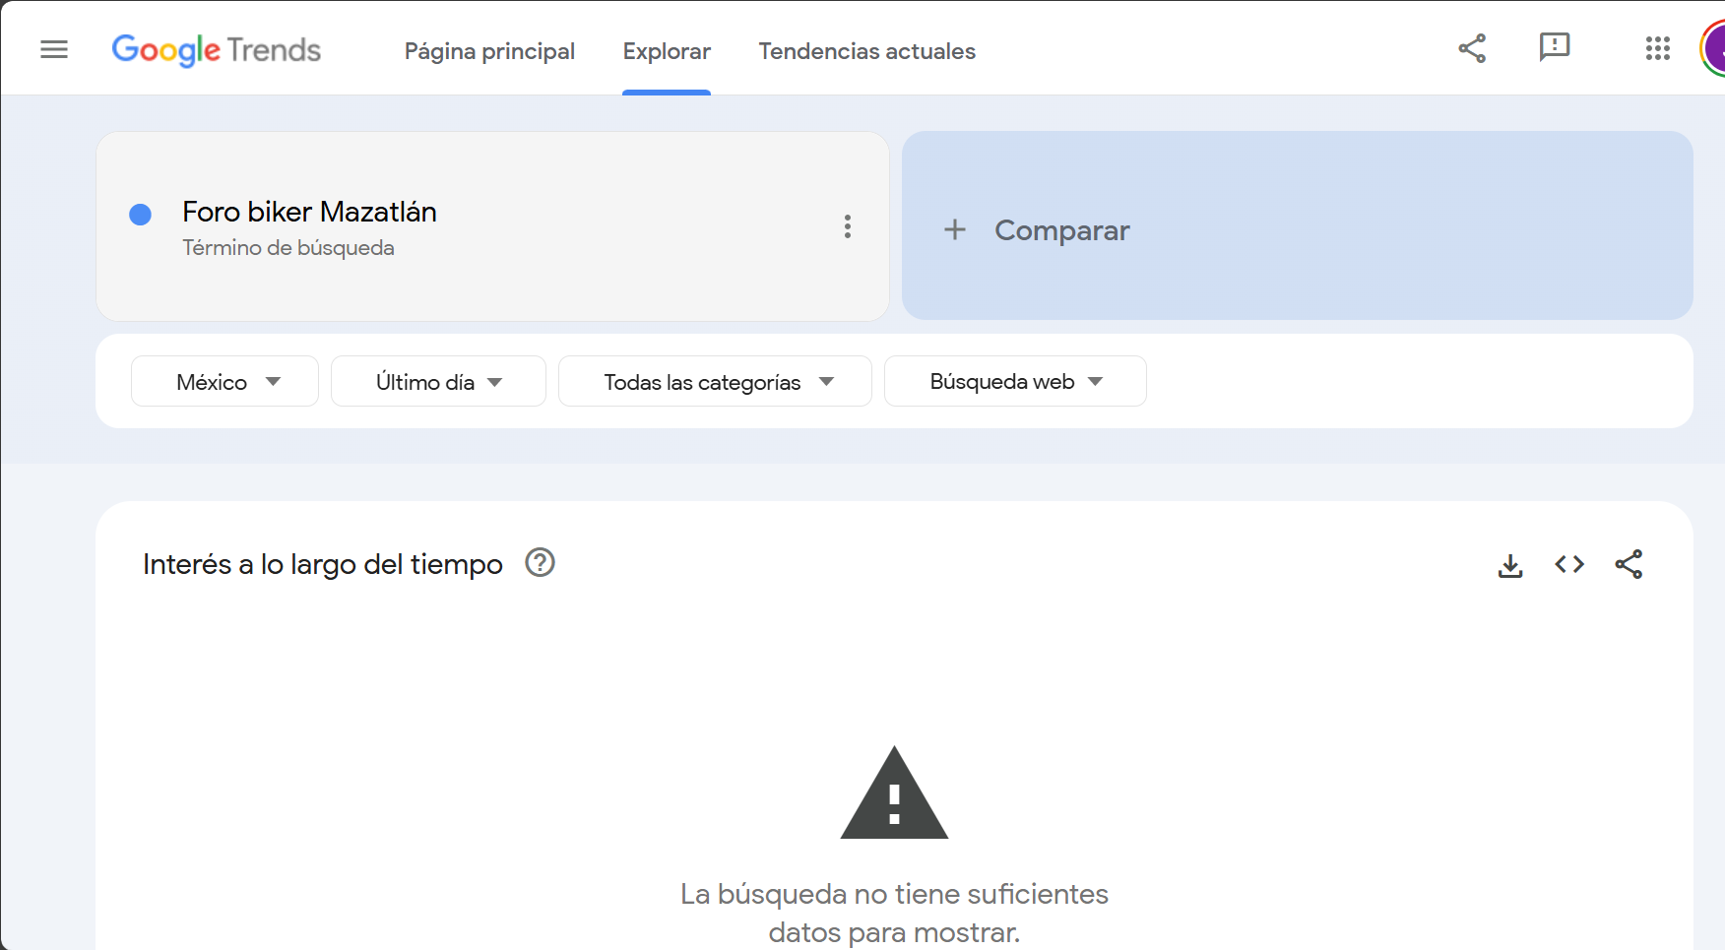

Resumen General del Evento
La Semana de la Moto Mazatlán 2025 se destacó como uno de los eventos más importantes para la comunidad biker en Latinoamérica, atrayendo a miles de motociclistas y turistas nacionales e internacionales. Durante el periodo del 23 al 27 de abril, Mazatlán se transformó en un punto de encuentro lleno de actividades, música y camaradería, como se menciona en varias fuentes.
Actividades y Atractivos
El evento incluyó una variedad de actividades como desfiles, conciertos y reuniones en lugares icónicos como el Malecón de Olas Altas. Por ejemplo, se destacó la comida de bienvenida organizada por el Motoclub Olas Altas, que celebró su 31 aniversario. También se mencionaron presentaciones de bandas como Molotov y Kumbia Kings, que atrajeron a grandes multitudes.
Impacto en Redes Sociales
Las redes sociales jugaron un papel clave en la difusión del evento. Publicaciones en plataformas como TikTok y Facebook generaron gran interacción, como se observa en menciones destacadas. Además, transmisiones en vivo, como el desfile del 26 de abril, ayudaron a mantener el interés y la participación del público.
Comparativa de menciones, alcance y sentimiento
Entre el período del 30 de marzo al 13 de abril y el del 14 al 28 de abril de 2025, las menciones sobre la Semana de la Moto Mazatlán aumentaron ligeramente de 3.3k a 3.5k. El alcance casi se duplicó, pasando de 58.9M a 115.2M, lo que indica un mayor interés o viralidad en el segundo período. Las menciones positivas se mantuvieron estables en un 15%, mientras que las negativas subieron del 3% al 4%, posiblemente relacionadas con eventos específicos.
Anomalías detectadas (Se robo la atención)
El 23 de abril se registró un pico significativo en el alcance (33.8M), relacionado con un video viral donde un extranjero expulsó agresivamente a un trabajador mexicano de una banqueta en Mazatlán. Esto desató protestas y una fuerte reacción en redes sociales, como se observa en menciones. Este incidente también impulsó el tema de "Tensiones migratorias entre EE.UU. y México", que tuvo un aumento notable en menciones (142 vs 24 en el período anterior) y un alcance de 21M.
Temas con mayor alcance y relevancia
- Tensiones migratorias entre EE.UU. y México: Este tema dominó el período con un 45.49% del alcance total, impulsado por el incidente del 23 de abril. Aunque la mayoría de las menciones fueron neutrales, el evento generó un 10.6% de menciones negativas.
- Actualizaciones de Mazatlán y Sinaloa: Este tema tuvo 419 menciones y un alcance de 11.3M. Incluye noticias de seguridad y eventos locales, como el accidente en la autopista Mazatlán-Durango y la percepción de seguridad en zonas turísticas.
- Turismo en Mazatlán y México: Con 278 menciones y un alcance de 2.8M, este tema destacó por su tono positivo (48.2%). Ejemplos incluyen la promoción de tiendas locales y la alta ocupación hotelera durante Semana Santa.
Conclusión
Aunque el sentimiento positivo se mantuvo estable, el ligero incremento en menciones negativas sugiere que los eventos locales y sociales pueden influir en la percepción pública.

